新 书 推 荐

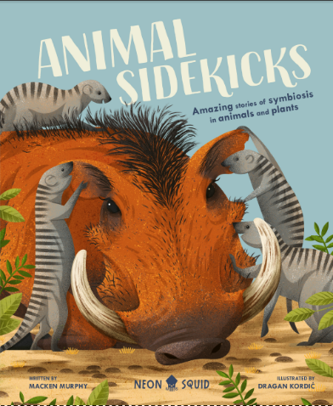
中文书名：《动物伙伴》
英文书名：ANIMAL SIDEKICKS
作 者：Macken Murphy and Dragan Kordić
出 版 社：Neon Squid
代理公司：ANA/Yao Zhang
页 数：128页
出版时间：2022年2月
代理地区：中国大陆、台湾
审读资料：电子稿
类 型：儿童知识读物

内容简介：

关于动植物之间共生的奇妙故事

在课本中我们了解过犀鸟与犀牛的共生关系，其实在自然界中，这样的关系比比皆是。比如把海胆当帽子戴的螃蟹，在植物里睡觉的蝙蝠，去猫鼬群中做Spa的野猪……

还有你听说过能清洁鲨鱼牙齿的鱼吗？以及和狼蛛生活在一起的青蛙？欢迎来到这个奇怪的共生世界——在这里动物们之间形成了不可思议的关系。麦肯·墨菲在他的第一本儿童非虚构作品中介绍了他最喜欢的动物共生关系。在这本书中，他解释了一些动物令人费解的行为背后的酷科学——从友好的联盟到讨厌的寄生虫。你甚至会发现包括你在内的共生关系(小提示——你有头皮发痒过吗？）！到了书的结尾，你将会以全新的视角和完全不同的方式来看待自然！

  - 一本温馨有趣的书，展示了现实生活中为什么不同的动物会同时出现。
  - 包括关键的STEM主题，如生态系统，进化和授粉等。
  - 自然是如何相互联系的，以及我们为什么需要保护它。
  - 作者麦肯墨菲的播客已经被下载了数十万次。

作者简介：

麦肯·墨菲 (Macken Murphy) 是一位作家和科学教育家。他主持着一个关于动物的周播播客——Species，Apple Podcast和BBC的《野生动物》杂志均推荐了他的节目。目前，他为政府公益项目AmeriCorps服务，在一所资源不足的中学教孩子们科学。他和两只无毛豚鼠（达尔文和伽利略）以及他的未婚妻生活在罗德岛。

德拉甘·康迪奇 (Dragan Kordić) 是一名儿童书插画师，拥有应用设计硕士学位。除了是一个艺术爱好者，他还从探索自然、旅游和读书中获得灵感。他喜欢和妻子、小女儿、朋友、他的鹦鹉奥古斯特和两只狗呆在一起。他住在克罗地亚的里耶卡。

内文插图：
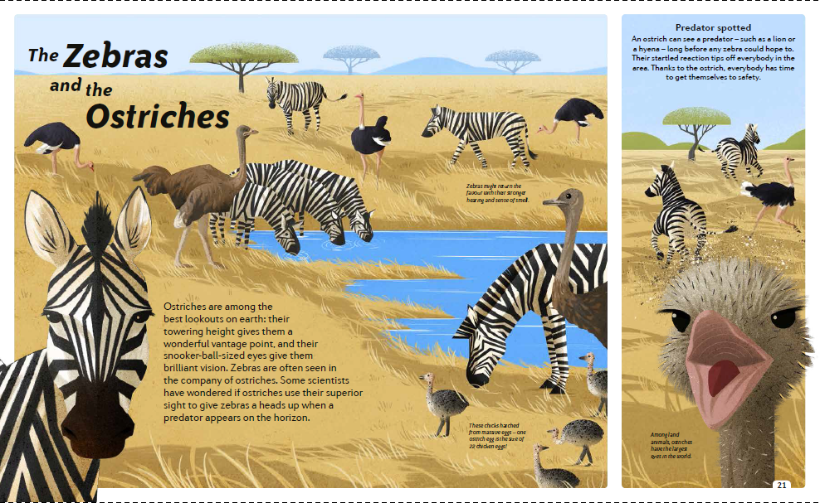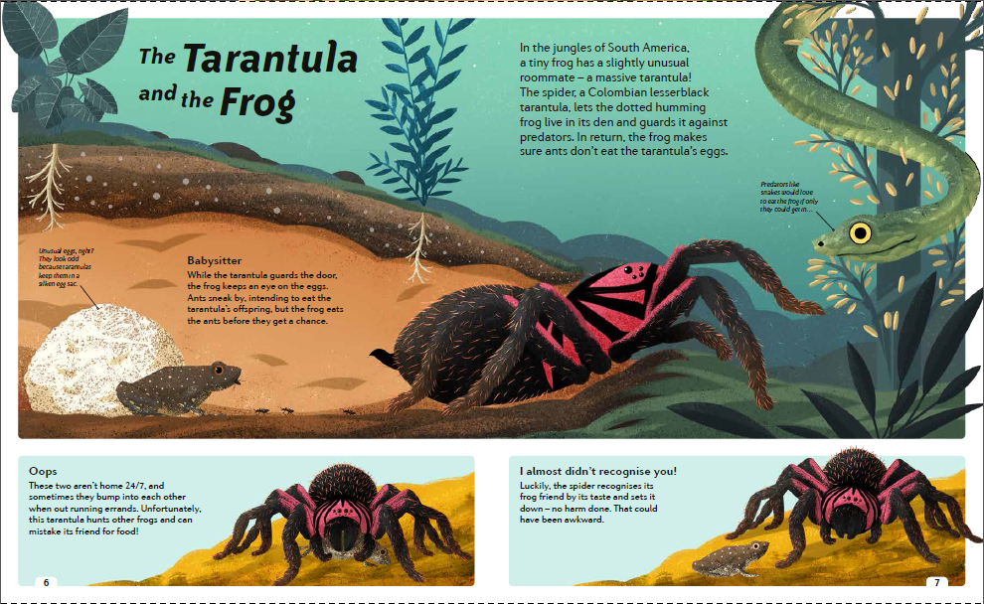

谢谢您的阅读！
请将回馈信息发送至：张瑶（Yao Zhang)
安德鲁﹒纳伯格联合国际有限公司北京代表处
北京市海淀区中关村大街甲59号中国人民大学文化大厦1705室, 邮编：100872
电话：010-82449325
传真：010-82504200
Email: Yao@nurnberg.com.cn
网址：www.nurnberg.com.cn
微博：http://weibo.com/nurnberg
豆瓣小站：http://site.douban.com/110577/
微信订阅号：ANABJ2002

